Keterampilan Guru PAK Mengelola Kelas dengan Mengenal
Kondisi Psikologi Peserta Didik di SDN 1 Sanggalangi’
PERPUSTAKAAH
SEKOLAH TINGGI AGAh'A
KRISTEN NEGERI W* >
Tgl.Terima: r- /- /8
Tahi*-*; •
uii» -
Skripsi
)3&>
Kias :3^/-/
dari ¹

Diajukan Kepada Sekolah Tinggi Agama Kristen Negeri (STAKN) Toraja untuk
Memenuhi Salah Satu Persyaratan Akademik guna Memperoleh Gelar Sarjana
Pendidikan (S.Pd)
Oleh
ANGELINA ROMBE DATU
201333692
SEKOLAH TINGGI AGAMA KRISTEN NEGERI
(STAKN) TORAJA
2017


HALAMAN PERSETUJUAN
Judul Skripsi : Keterampilan Guru PAK Mengelola Kelas dengan Mengenal
Kondisi Psikologi Peserta Didik di SDN 1 Sanggalangi’
Disiapkan oleh:
Nama : Angelina Rombe Datu
Nirm : 20133692
Jurusan : Pendidikan Agama Kristen
Setelah dikonsultasikan, dikoreksi dan diperbaiki sesuai dengan saran dari
dosen pembimbing, maka skripsi ini dinyatakan memenuhi syarat untuk
dipertahankan di meja ujian skripsi.
Mengkendek, 28 Juni 2017
Mengetahui Dosen Pembimbing:
Pembimbing I
Alfrida L Membala M.Pd.K
NIP: 150409440
Theo Dedv IPaGmbunga M.Pd
NIP: 198412012011011009


HALAMAN PENGESAHAN  Judul Skrips | : Keterampilan Guru PAK Mengelola Kelas dengan Mengenal Kondisi  Psikologi Peserta Didik di SDN 1 Sanggalangi’
Ditulis Oleh  Nama | : Angelina Rombe Datu
NIRM | :20133692
Jurusan | : Pendidikan Agama Kristen

Telah dipertahankan dan dipertanggungjawabkan dalam meja ujian skripsi Jurusan
Pendidikan Agama Kristen yang diselenggarakan oleh Sekolah Tinggi Agama Kristen Negeri
(STAKN) Toraja pada tanggal 4 Juli 2017 dan telah diyudisium pada tanggal 7 Juli 2017
dengan predikat kelulusan MEMUASKAN.
Mengkendek, 28 September 2017
Dewan Penguji
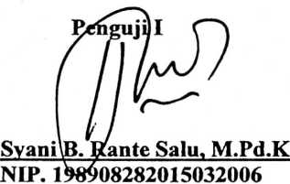

NIP.197711222009011007
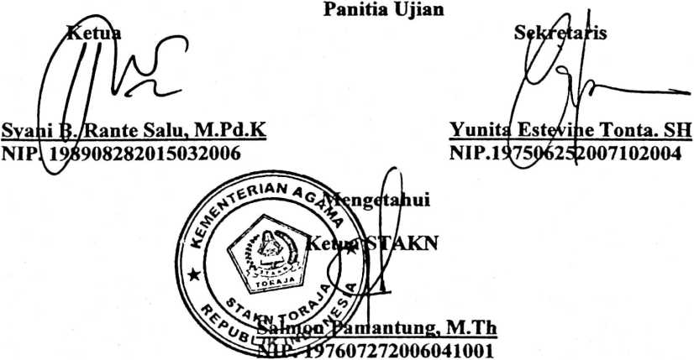

ABSTRAK
Penelitian yang dilakukan di salah satu SD yaitu SDN 1 Sanggalangi’ ini
bertujuan mengetahui: keterampilan guru PAK mengelola kelas dengan mengenal
kondisi psikologi peserta didik di SDN 1 Sanggalangi’. Akan tetapi yang terjadi di
SDN 1 Sanggalangi, sebagaimana yang penulis perhatikan selama ini di mana
guru PAK di sekolah tersebut belum maksimal dalam mengelola kelas, seperti
peserta didik ada yang bermain di dalam kelas, mengganggu teman sebangkunya,
selain itu ada juga siswa yang lambat dalam menangkap materi yang diberikan
oleh guru.
Metode yang digunakan dalam penelitian ini adalah penelitian kualitatif
dengan teknik penelitian sebagai berikut: teknik pengumpulan data, diantaranya
seperti wawancara, pengamatan (observasi), dokumentasi dan studi pustaka;
teknik analisis data yaitu: reduksi data, display data dan analisis data.
Hasil penelitian menunjukkan bahwa: keterampilan guru PAK mengelola
kelas belum maksimal dilakukan karena guru PAK belum mengenal kondisi
psikologi peserta didik secara keseluruhan. Guru PAK hanya sebatas mengenal
kondisi peserta didik dari segi nama, dari segi yang lain seperti sifat, watak
latarbelakang dan kemampuan yang dimiliki oleh setiap siswa, belum sepenuhnya
guru PAK kenal. Sehingga guru PAK dalam mengelola kelas mengalami
kesulitan.
iv

